БЕЛОРУССКИЙ ГОСУДАРСТВЕННЫЙ УНИВЕРСИТЕТ
ИНФОРМАТИКИ И РАДИОЭЛЕКТРОНИКИ
Кафедра программного обеспечения информационных технологий

Факультет КСиС
Специальность ИиТП

Индивидуальная практическая работа № 1
по дисциплине «Метрология, стандартизация и сертификация в информационных технологиях»
Вариант № 7

Выполнил студент: TBD

Индивидуальное задание № 7. Условие:

Ввести массив А (10), первые девять элементов которого упорядочены по возрастанию. Поместить последний элемент массива в соответствующее место массива, чтобы не нарушить его упорядоченность. Вывести исходный и результирующий массивы и номер помещенного элемента.

Схема алгоритма:
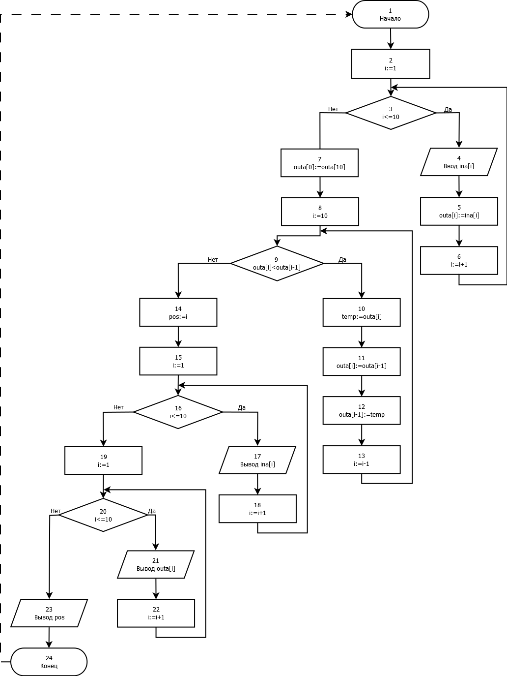

Описание схемы алгоритма:
Назначение переменных:
i – переменная целого типа, используется как счетчик циклов и вывода значений массивов на экран;
temp – переменная целого типа, используется для хранения значения элемента массива при обмене местами двух элементов массива;
pos – переменная целого типа, используется для хранения позиции, в которую был помещен последний элемент для полного упорядочивания массива;
ina[1..10] – массив целых чисел из 10 элементов, в котором хранятся введенные значения (неупорядоченный массив);
outa[0..10] – массив целых чисел из 11 элементов, в котором хранятся значения из массива ina[1..10], упорядоченные по возрастанию;
Назначение блоков алгоритма:
1 – начало программы;
2 – установка начального значения счетчика цикла;
3 – условие цикла для ввода значений элементов массива;
4 – ввод значения очередного элемента массива ina;
5 – установка значения очередного элемента массива outa;
6 – изменение счетчика цикла;
7 – установка значения первого элемента массива outa для предотвращения выхода за пределы массива;
8 – установка начального значения счетчика цикла;
9 – условие для проверки упорядоченности массива outa;
10 – установка значения переменной temp, равного значению i-го элемента массива outa;
11 – установка значения i-го элемента массива outa, равного значению i-1-го элемента массива outa;
12 – установка значения i-1-го элемента массива outa, равного значению переменной temp;
13 – изменение счетчика цикла;
14 – установка значения переменной pos, равного позиции, в которую был перемещен последний элемент массива outa;
15 – установка начального значения счетчика цикла;
16 – условие цикла для вывода значения элемента массива ina;
17 – вывод значения очередного элемента массива ina;
18 – изменение счетчика цикла;
19 – установка начального значения счетчика цикла;
20 – условие цикла для вывода значения элемента массива outa;
21 – вывод значения очередного элемента массива outa;
22 – изменение счетчика цикла;
23 – вывод значения переменной pos;
24 – конец программы.

Расчет метрики Маккейба для алгоритма и определение базисных независимых путей:

Цикломатическое число Маккейба равно
Z(G) = e – v + 2p = 27 – 24+ 2 = 5
Где e – число дуг ориентированного графа G; v – число вершин; р – число компонентов связности графа.
Базисные независимые пути в алгоритме:
Первый вариант:
- 1-2-3(нет)-7-8-9(нет)-14-15-16(нет)-19-20(нет)-23-24
- 1-2-3(да)-4-5-6-3(нет)-7-8-9(нет)-14-15-16(нет)-19-20(нет)-23-24
- 1-2-3(нет)-7-8-9(да)-10-11-12-13-9(нет)-14-15-16(нет)-19-20(нет)-23-24
- 1-2-3(нет)-7-8-9(нет)-14-15-16(да)-17-18-16(нет)-19-20(нет)-23-24
- 1-2-3(нет)-7-8-9(нет)-14-15-16(нет)-19-20(да)-21-22-20(нет)-23-24
Второй вариант:
- 1-2-3(нет)-7-8-9(нет)-14-15-16(нет)-19-20(нет)-23-24
- 1-2-3(да)-4-5-6-3(нет)-7-8-9(нет)-14-15-16(нет)-19-20(нет)-23-24
- 1-2-3(да)-4-5-6-3(нет)-7-8-9(да)-10-11-12-13-9(нет)-14-15-16(нет)-19-20(нет)-23-24
- 1-2-3(да)-4-5-6-3(нет)-7-8-9(нет)-14-15-16(да)-17-18-16(нет)-19-20(нет)-23-24
- 1-2-3(нет)-7-8-9(нет)-14-15-16(нет)-19-20(да)-21-22-20(нет)-23-24

Расчет метрики Джилба для алгоритма:

CL = 4,
cl = 0,182 (количество операторов программы равно 22),
CLI = 0.
Где CL — количество условных и циклических операторов, cl — насыщенность программы условными и циклическими операторами, CLI — максимальный уровень вложенности условного и циклического оператора.

Расчет метрики граничных значений для алгоритма:

Свойства подграфов программы

Характеристики  подграфов программ | Номер вершины выбора
 | 3 | 9 | 16 | 20
Вершины перехода | 4, 7 | 10, 14 | 17, 19 | 21, 23
Вершины подграфа | 3, 4, 5, 6 | 9, 10,  11, 12,13 | 16, 17, 18 | 20, 21, 22
Нижняя граница подграфа | 7 | 14 | 19 | 23
Скорректированная сложность вершины графа | 5 | 6 | 4 | 4

Скорректированные сложности вершин графа программы

Номер вершины графа программы | 1 | 2 | 3 | 4 | 5 | 6 | 7 | 8 | 9 | 10 | 11 | 12
Скорректированная сложность вершины графа | 1 | 1 | 5 | 1 | 1 | 1 | 1 | 1 | 6 | 1 | 1 | 1

Номер вершины графа программы | 13 | 14 | 15 | 16 | 17 | 18 | 19 | 20 | 21 | 22 | 23 | 24 | S_{a}
Скорректированная сложность вершины графа | 1 | 1 | 1 | 4 | 1 | 1 | 1 | 4 | 1 | 1 | 1 | 0 | 38

S_{a} – абсолютная граничная сложность программы.
S₀ – относительная граничная сложность программы,
v – общее число вершин графа программы.
S₀=1-(v-1)/S_{a},
Таким образом, относительная сложность программы равна:
S₀ = 1 - (24-1)/38 = 0,395.

Метрики сложности потока управления программ:

Метрики сложности потока управления | Значения
Метрика Маккейба Z(G) | 5
Абсолютная сложность программы CL по метрике Джилба | 4
Относительная сложность программы cl по метрике Джилба | 0,182
Максимальный уровень вложенности условного оператора CLI по метрике Джилба | 0
Метрика граничных значений (абсолютная граничная сложность программы) S_{a} | 38
Метрика граничных значений (относительная граничная сложность программы) S₀ | 0.395

